**Лекція 2. Побудова креслення. Просторова система координат**

**2.1 Нарисна геометрія, як один з розділів звичайної геометрії**

Характерною особливістю просторових об'єктів є їх форма. Форма просторових об'єктів становить практичний інтерес і тому вимагає вивчення. Наука, що вивчає форми і взаємовідносини між ними, є розділом математики і називається геометрією. Залежно від аналітичного апарату, який для цього застосовується, геометрія включає в себе ряд самостійних розділів. Так, розділ геометрії, який вивчає ці питання за допомогою алгебри, називають аналітичної геометрії, за допомогою апарату диференціального обчислення - диференціальної геометрії, за допомогою проекційного методу - нарисної геометрії, і т.п.

Таким чином, нарисна геометрія - це розділ геометрії, що вивчає форми і взаємовідносини між ними проекційним методом. Інакше кажучи, нарисна геометрія вивчає правила побудови зображень просторових об'єктів на площині. Одночасно вона, як жоден інший предмет, розвиває логіку мислення взагалі і просторове уявлення зокрема. Тому роль нарисної геометрії в створенні інженерної бази переоцінити неможливо.

***Нарисна геометрія*** *- це один з розділів звичайної геометрії, який займається розробкою наукових основ побудови і дослідження геометричних моделей спроектованих інженерних об'єктів і процесів їх графічного зображення. Тобто вивчає закони зображення просторових об'єктів на площині, що складаються з сукупності точок, прямих і поверхонь і взаємин між ними на кресленні.*

Основоположником сучасної нарисної геометрії є французький математик і громадський діяч Гаспар Монж (1746 - 1818), який вперше систематизував і узагальнив практичні та теоретичні досягнення з питань побудови зображень просторових об'єктів на площині і в 1798 р. видав роботу під назвою "Нарисна геометрія". У розвиток нарисної геометрії, значний внесок внесли такі вчені як: Я.А. Севастьянов (1796 - 1849), Н.І. Макаров (1824 - 1904), В.І. Курдюмов (1853 - 1904), Е.С. Федоров (1853 - 1919), Н.А. Ринін (1877 - 1942), Н.А. Глаголєв (1888 - 1945), А.І. Добряков (1895 - 1947), С.М. Колотов (1880 - 1965), Н . Ф. Четверухин (1891 - 1974), І.І. Котов (1909 - 1976), В.О. Гордон (1892 - 1971), М.М. Рижов, В.Є. Михайленко, С.А. Фролов, А.В. Бубенніков , А.М. Тевлін і багато інших.

**2.2. Види і особливості комп'ютерної графіки**

Комп'ютерна графіка - область діяльності, в якій комп'ютери використовуються як інструмент для синтезу (створення) зображень, так і для обробки візуальної інформації, отриманої з реального світу.

Види комп'ютерної графіки розрізняються по технологіям створення і обробки цифрових зображень. Це растрова графіка, векторна графіка і фрактальна графіка.

*Фрактальна графіка* - форма алгоритмічного мистецтва, створена шляхом обчислення фрактальних об'єктів і представляє результати обчислень як нерухомі зображення, анімацію і автоматично створювані мультимедійні дані (рис.1). Фрактальне мистецтво зародилося в середині 1980-х років. Це жанр комп'ютерного мистецтва та цифрового мистецтва, які є частиною нового медіа-мистецтва.

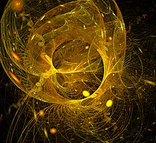       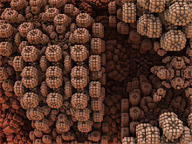

Рисунок 1. Фрактальна графіка

Фрактальне мистецтво рідко створюється вручну. Зазвичай воно створюється побічно за допомогою програмного забезпечення, що генерує фрактали через три етапи: установка параметрів відповідного програмного забезпечення фрактала; виконання можливо тривалих обчислень; і оцінки продукту. У деяких випадках для подальшої обробки створених зображень використовуються інші графічні програми.

Всі фрактальні зображення об'єднані наступними ключовими якостями. Самоподоба - фрактали мають бути точнимі, зразковимі або статистично подобними. Алгорітмічность - фрактали будуються за допомогою простого рекурсівного алгоритму. Багатовимірність - деталі фракталів помітні при будь-якому масштабі спостережень. Нерівномірність - фрактальної структури занадто нерівномірна, тому її не можна описати в термінах класичної геометрії. Повторення - в фракталах одні і ті ж шаблони повторюються всюди, але всякий раз дещо по-різному. Ми постійно будемо бачити щось нове, але при цьому знову і знову будуть з'являтися знайомі обриси. Незавершеність - фрактали ніколи не дани в ясній завершеності. Візуальні образи фрактала завжди суть незавершеності.

Програми для генерації фрактальної графіки: пакет Art Dabbler , Ultra Fractal , Fractal Explorer та інші.

Розглянемо деякі особливості *векторної графіки* в порівнянні з *растрової*. Ці два види комп'ютерної графіки найбільш поширені в поліграфії та мультімедіа.

Графічні редактори, в яких використовується растрова графіка: *Paint* , *PhotoShop* .

Графічні редактори, в яких використовується векторна графіка: *Corel Draw , Adobe Illustrator .*

Растрову графіку застосовують при розробці електронних (мультимедійних) і поліграфічних видань. Зображення мозаїкою з великого числа окремих точок (пікселів), які не розрізняються людським оком. У растровому вигляді можна представити будь-яке зображення, проте при цьому потрібен великий обсяг пам'яті, необхідний для обробки і зберігання зображень - розмір файлів для зберігання зображень може досягати кілька десятків мегабайт. Для растрової графіки неминучі спотворення при редагуванні і масштабуванні. Зокрема, збільшення геометричних розмірів зображень супроводжується збільшенням геометричних розмірів пікселів, і вони стають видимими, що призводить до появи «зубчиків» на зображенні. Для растрової графіки ускладнюються операції редагування, так як об'єкти для редагування доводиться виділяти вручну.

Програмні засоби для роботи з *векторною графікою* призначені, в першу чергу, для створення ілюстрацій і в меншій мірі для їх обробки. Зображення векторної графіки складаються з набору геометричних примітивів, або об'єктів - точок, прямих, кривих, окружностей, прямокутників і т. п. (рис. 2).

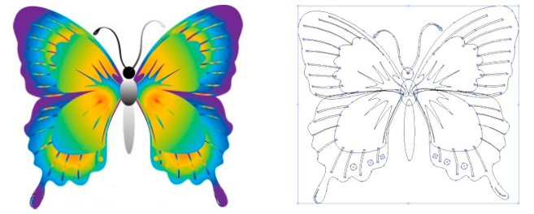

Рисунок 2. Векторне зображення і його складові

На рис.2а показано векторне зображення, а на рис. 2б - більше 50 кривих, які в цілому складають основу векторного зображення.

Форма кривих задається векторами - звідси і назва «векторна графіка».

Кожен з примітивів описується своїм набором координат, векторів і атрибутів (товщина ліній, колір і ін.). Завдання дизайну, яке засноване на використанні шрифтів і найпростіших геометричних об'єктів, форма яких описана математично, вирішуються засобами векторної графіки набагато простіше. Необхідні елементи (примітиви) легко виділяти і тому зображення векторної графіки легко редагувати. Векторні об'єкти легко трансформуються без погіршення якості, і зображення можна редагувати без втрат - масштабувати, повертати, деформувати і т. п. Якщо для лінії задана деяка товщина, то вона буде залишатися незмінною, незважаючи на збільшення або зменшення зображення.

На рис. 3 показане одне і теж зображення, створене засобами растрової і векторної графіки в різних масштабах. Якість друку векторних зображень не пов'язане з розміром зображення. Вони можуть бути надруковані з максимальним точністю, яку мають різні пристрої друку.

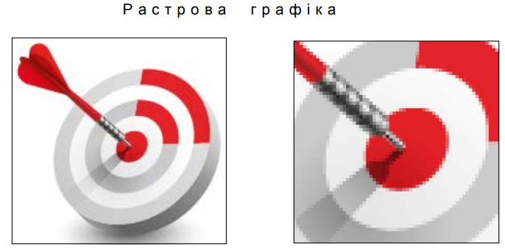

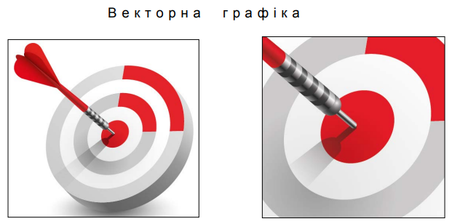

Рисунок 3. Збільшення в растрової і векторної графіки

Для зберігання одного об'єкта потрібні всього 20-30 байтів пам'яті. Це означає, що складні композиції, які налічують тисячі об'єктів, займають лише десятки і сотні Кбайт.

Хоча векторний формат компактний, але він абсолютно не пристосований для зберігання якісних фотографічних зображень.

Векторна графіка і програмі для її створення дуже широко використовуються в області поліграфії і мультимедіа, для оформлювальних, креслярських і проектно-конструкторських робіт - систем автоматизованого проектування (САПР). Це креслення будь-якої складності, діаграми, схеми, логотип і шрифти, емблеми, фірмові знаки, зображення для упаковок, газетні та рекламні модулі, грошові знаки та цінні папери.

Окрема область векторної графіки - тривимірне моделювання - дозволяє створювати фотореалістичні статичні і динамічні моделі будь-яких машин і виробів, які ще перебувають на етапі проектування.

Векторна графіка лежить в основі flash - технології, використовується для створення web - додатків або мультимедійних презентацій - рекламних банерів, анімації, ігор тощо.

Принципи векторної графіки застосовуються в мові розмітки масштабированой векторної графіки SVG ( Scalable Vector Graphics ), яка входить в підмножина розширюваної мови розмітки XML і підтримує як статичну, так і анімовану інтерактивну графіку на web -сторінках.

У зв'язку з тим, що екран монітора виводить зображення у вигляді набору точок (растра), то перед виведенням векторного зображення на екран програма робить обчислення координат екранних точок, тому векторну графіку часто називають обчислюваною графікою. Такі ж обчислювання робляться і при виведенні зображень на принтері.

Перетворення векторного зображення в растрове називається растрування. Відкриття векторного формату в редакторі растрової графіки, наприклад в Adobe Photoshop автоматичне переводить зображення в растрове, виняток становлять шрифти (які, по сути, є векторними об'єктами) за умови, що вони встановлені на комп'ютері.

Таким чином, перетворення векторного зображення в растрове проходить досить легко.

Зворотний перехід набагато важче. Неможливо отримати векторне зображення з растрового простим збереженням у векторному форматі. Векторні зображення можна або створювати від руки, або перетворити з растрових зображень програмами трасування, які, однак, не забезпечують належної якості. Крім того, метод трасування вимагає достатнього досвіду роботи , як в векторній графіці, так і в растровій.

Таким чином, для векторних зображень можна виділити наступні переваги:

легке масштабування без втрати якості; величезна точність (до сотої частки мікрона) ;

невеликий розмір файлу порівняно з растровим зображенням;

висока якість друку;

відсутність проблем з експортом векторного зображення в растрове;

можливість редагування кожного елемента окремо.

Недоліки:

створення складних художніх векторних зображень важке завдання і вимагає високих навичок і великих витрат часу;

неможливість застосування великої бібліотеки ефектів, які можуть використовуватися в роботі з растровими зображеннями.

**2.3. Загальні правила побудови і оформлення креслення**

Креслення деталі - це технічний документ, що містить всю необхідну для її виготовлення і контролю інформацію. Тому креслення деталей зберігаються в архівах конструкторської організації та підприємства, які спроектували й виготовили виріб, весь період його експлуатації. Інакше кажучи, креслення деталей будь-якого виробу є документами постійного зберігання. Надходження виробу в експлуатацію супроводжується паспортом та інструкцію з експлуатації. Тому в разі виходу вироби з ладу через знос або руйнування будь-якої деталі виникає необхідність у зверненні до підприємству-виробнику для отримання нової деталі. Це, як правило, вимагає деякого часу. Тому у випадках, коли необхідно відновити працездатність вироби протягом короткого періоду часу і є відповідні умови, вдаються до самостійне виготовлення потрібної деталі. А оскільки креслення деталі у експлуатаційників немає, то його створюють самостійно. Таке креслення потрібне тільки для виготовлення цієї деталі, тому потреба в його тривалому зберіганні відсутня. У таких випадках державний стандарт дозволяє використовувати документ тимчасового зберігання, який називається ескізом. При цьому під ескізом розуміють креслення, яке виготовлено від руки, без дотримання масштабу, але з обов'язковим дотриманням пропорцій. Всі інші вимоги аналогічні вимогам, що пред'являються до креслення.

Креслення деталі містить значну кількість різноманітної інформації (про конструктивні форми, розміри, чистоти обробки поверхонь, матеріалі та ін.). Основною вимогою при цьому є уявлення на ньому достатнього для виготовлення і контролю виробу кількості інформації. У деяких випадках цю вимогу можливо виконати шляхом подання мінімальної, але достатньої кількості інформації кожного типу окремо. Однак в більшості випадків настільки прямолінійний підхід не може привести до баженого результату. Тому державними стандартами передбачається можливість вирішення цього завдання шляхом об'єднання деяких типів інформації в інший більш ємний тип інформації. Наприклад, відомо, що в загальному випадку для завдання циліндра досить двох видів, отриманих проецируванням на паралельну і перпендикулярну його осі площини, і двох розмірів - висоти і діаметра окружності основи (рис.4).

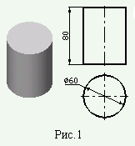 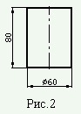

Рис.4 Рис.5

Однак в цьому випадку вид зверху містить надлишкову інформацію про форму даного об'єкту. Дійсно, окружність свідчить про циліндричної форми зображуваного об'єкта, але про це, хоча і побічно, свідчить умовний знак діаметра ∅ , так як його присутність свідчить про наявність кола. Таким чином, у наявності дублювання інформації про форму розглянутого об'єкту. Усунути дублювання інформації можна шляхом переходу до однекартинного завдання циліндра (рис.5).

Очевидно, що цей підхід можна поширити на будь-яку поверхню обертання. Для цього достатньо задати утворюючу і діаметри відповідних окружностей (рис.6).

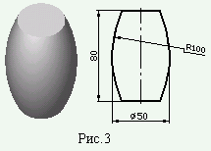

Рис.6

Крім умовного знака діаметра при завданні форм просторових об'єктів використовуються і інші умовні знаки, різного роду умовності і спрощення. Їх зміст, призначення і умови використання будуть розглядатися по ходу викладу матеріалу.

Вимога до нанесення на кресленні деталі мінімальної, але достатньої для її виготовлення і контролю інформації без будь-яких обмежень передбачає можливість вирішення цього завдання різними шляхами. Однак вибір оптимального варіанта в ряді випадків вимагає певного рівня підготовки. Крім того, державними стандартами не передбачено жорстка регламентація порядку побудови креслення, що викликає додаткові труднощі у недостатньо досвідчених виконавців. Тому розглянемо на прикладі загальний порядок побудови креслення (або ескізу), базуючись на накопиченому багатьма поколіннями конструкторів досвіді.

Нехай необхідно побудувати креслення геометричної моделі, представленої на рис.7. Це правильний п'ятигранник з двома наскрізними вирізами. Висота п’ятигранника 100 мм, діаметр описаного навколо його основи окружності - 90 мм. Один з вирізів має загальну вісь з п'ятигранником (правильна чотиригранна призматична поверхня зі стороною квадрата 45 мм). Другий виріз є циліндрична поверхня з діаметром основи - 45 мм. Ось циліндричній порожнини перпендикулярна осі п’ятигранника і перетинає її на середині висоти.

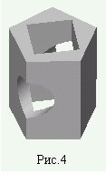

Рис.7

Основою креслення деталі є її зображення. Тому першим етапом будови креслення є вирішення питання про кількість і склад необхідних зображень.

Всі питання, пов'язані з використанням зображень на технічних кресленнях, регламентує ГОСТ 2.305-68 «Зображення - види, розрізи, перетини». Відповідно до цього стандарту зображення виробів повинні виконуватися шляхом ортогонального паралельного проектування. При цьому виріб має бути розташоване між спостерігачем і відповідної площиною проекцій.

Залежно від змісту зображення на кресленні підрозділяються на види, розрізи і перетину.

*Вид* - це зображення видимої спостерігачем частини поверхні деталі. Розрізняють основні, додаткові і місцеві види. Під основним розуміють вид, отриманий проецірованием на одну з основних площин проекцій. За основні площини проекцій приймають шість граней куба, в який повільно поміщають деталь (рис. 8).

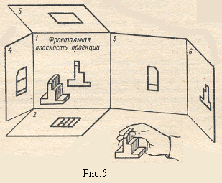

Рис. 8

При цьому деталь орієнтують таким чином, щоб як можна більша кількість її граней було паралельно площинах проекцій і проектувалося на них без спотворення. Таким чином, в загальному випадку можна отримати шість основних видів, назви яких визначаються напрямком проектування: спереду, ззаду, зліва, справа, зверху, знизу.

У тих випадках, коли будь-який елемент вироби неможливо показати на одному з основних видів без спотворення його форми і розмірів, вдаються до побудови додаткових видів. Під додатковим розуміють вид, отриманий проектуванням на додаткову площину проекцій, тобто на площину, яка непаралельна жодної з основних площин проекцій (рис.9). З цього випливає, що додаткових видів може бути безліч.

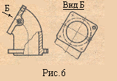

Рис.9

Місцевим видом називають зображення окремої ділянки поверхні об'єкта (рис.10). У загальному випадку місцевий вид обмежують лінією обриву. На кресленні місцевий вид позначають аналогічно позначенню додаткового виду.

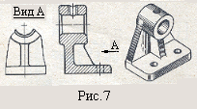

Рис.10

*Перетин* - це зображення, отримане в результаті уявного перетину об'єкта однієї або декількома площинами. При цьому на перетині показують тільки ту геометричну фігуру, яка знаходиться в січної площині. Якщо перетин отримано за допомогою однієї січної площини, його називають простим (рис.11), в противному випадку - складним.

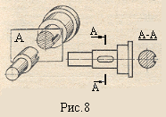

Рис.11

*Розріз* - це зображення, отримане в результаті уявного розсічення об'єкта однією або декількома площинами, при цьому уявне розсічення відноситься тільки до даного розрізу і не тягне за собою зміни інших зображень цього ж об'єкта. На розрізі показують те, що знаходиться в січної площини і за нею. Таким чином, розріз включає в себе розтин. Якщо розріз отриманий за допомогою однієї січної площини, його називають простим (рис.12), в іншому випадку - складним.

Існує і поняття місцевого розрізу. Це розріз обмеженої ділянки об’єкту (рис.13).

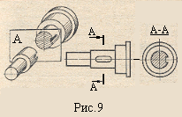 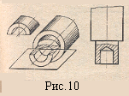

Рис. 12 Рис. 13

У ряді випадків деталі містять дрібні конструктивні елементи (пази, канавки і ін.). Зображення яких в прийнятому масштабі креслення занадто малі для їх зображення. Такі конструктивні елементи на основних зображеннях показують спрощено, а для завдання їх конфігурації і розмірів використовують віддільні збільшені зображення, які називаються виносними елементами. Виносної елемент може відрізнятися від основного зображення по змісту (наприклад, основне зображення може бути видом, а виносний елемент - розрізом).

Встановимо необхідну кількість і склад зображень для побудови креслення даної моделі зображеної на рис.7.

Сумарна кількість всіх зображень на кресленні (видів, розрізів, перетинів і виносних елементів) має бути мінімальна, але достатня для створення повного уявлення про конструктивні формах об'єкта при застосуванні встановлених відповідно до стандарту умовних позначень, знаків і написів.

Оскільки будь-яка деталь має деяку форму, то слід почати з визначення кількості та складу основних видів.

Головним з основних видів вважається вид спереду. В якості головного вибирається такий вид, якій дає найбільше уявлення про форму та розміри зображуваного об'єкта. Головний вид завжди наноситься на кресленні. Що ж стосується інших видів, то вони наносяться на кресленні тільки тоді, коли в цьому виникає потреба. Стосовно до нашої моделі в якості головного можна прийняти вид, представлений на рис.14. Однак по одному головному виду визначити конструктивну форму моделі не представляється можливим. Тому необхідно використовувати ще який-небудь з основних видів. В даному випадку доцільно використовувати вид зверху чи знизу. З точки зору змісту на них інформації вони рівноцінні. У цих випадках перевагу віддають виду зверху.

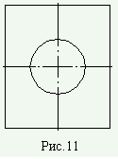

Рис.14

Основні види наносяться в проекційному зв'язку з головним видом (рис.15). У зв'язку з цим вони не мають позначень. З урахуванням цього на кресленні моделі повинні бути представлені два основних види спереду і зверху (рис.16).

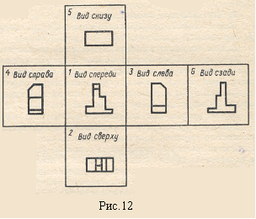 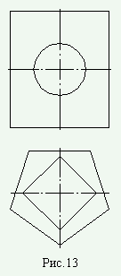

Рис.15 Рис.16

Ці два види повністю визначають конструктивні форми моделі і дають можливість нанести необхідні для її виготовлення розміри. Таким чином, вимогу державного стандарту можна вважати виконаної. Однак з метою більш докладного розгляду порядку будови і оформлення інших типів зображень доповнимо креслення ще видом зліва, а потім на кожному з видів виконаємо розрізи і на закінчення будуємо винесене перетин, яке помістимо під видом зліва. З урахуванням цих доповнень на кресленні моделі буде представлено чотири зображення (рис.17).

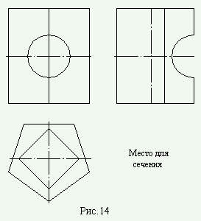

Рис. 17

Виберемо масштаб креслення. Під масштабом розуміють відношення лінійних розмірів виробу на кресленні до їх дійсних розмірів. Масштаб є фіксованою величиною, яка регламентується державним стандартом ГОСТ 2.302-68 «Масштаби». Державний стандарт рекомендує якомога ширше використовувати масштаб 1:1, а якщо він з яких-небудь міркувань виявляється неприйнятний, використовувати інші масштаби. Оскільки це питання жорстко не регламентовано державними стандартами, то він вирішується головним чином на підставі досвіду виконавця. При цьому основним критерієм для вибору масштабу є вимога до креслення, щоб вся представлена на ньому інформація (і в тому числі графічна) вільно і однозначно сприймалася. Тому зображення що подаються на кресленні повинні бути розраховані таким чином, щоб вони задовольняли цій вимозі. В даному випадку натуральний масштаб (1:1) цей вимоги задовольняє. Визначимо приблизні розміри поля креслення, необхідного для побудови прийнятих зображень:

Передня панель - 100 × 90;

Вид згори - 90 × 90;

Ліва частина - 100 × 90;

Перетин (умовно) - 90 × 90.

Разом по висоті - 100 + 90 = 190;

Разом по ширині - 90 + 90 = 180.

На кресленні повинні бути нанесені також розміри моделі і її елементів. Для цього між зображеннями необхідно вільний простір шириною 30 - 40 мм. Крім того, між зображеннями і лініями рамки креслення також має бути вільний простір приблизно такий же ширини. Отже, отримані розміри необхідно збільшити приблизно на 100 мм. Таким чином, розміри поля креслення повинні складати 290 × 280 мм.

Креслення кожної деталі виконують на окремому форматі. Ця вимога пояснюється тим, що в загальному випадку деталі виготовляються на будь яких підприємствах.

Під форматом розуміють прямокутний лист креслярського паперу (або будь-якого іншого твердого носія інформації), передбачених державним стандартом ГОСТ 2.301-68 «Формати».

Формати бувають основні і додаткові. Вихідним для основних беруть формат А0 з розмірами сторін 841 × 1189 мм, площа якого дорівнює 1 м2. Інші основні формати отримують шляхом послідовного поділу вихідного формату на дві рівні частини паралельно меншій стороні. Наприклад, шляхом ділення формату А0 на дві рівні частини получають два формату А1 з розмірами сторін 594 × 841 мм і т.д. В якості основних передбачаються формати А0, А1, А2, А3 і А4. Крім того, допускається використання формату А5 з розмірами сторін 148 × 210 мм.

Похідні формати утворюються шляхом збільшення коротких сторін основних форматів на величину, кратну їх розмірам. Позначення кратних форматів складається з позначень основних форматів і їх кратності. Наприклад, можна використовувати формат А4×3 з розмірами сторін 297×630 мм.

На форматі наноситься рамка креслення з таким розрахунком, щоб зліва було поле шириною 20 мм (для підшивки), а з усіх інших боків - по 5 мм. При цьому формат А4 використовується тільки в вертикальному положенні, а формат А5 - в горизонтальному. Товщина ліній рамки креслення приймається рівною товщині суцільної товстої основної лінії (більш докладно про товщині і стилі використовуваних ліній буде далі).

У правому нижньому кутку (для форматів А4 і А5 - в нижній частині) наноситься основний напис (рис.18). Він являє собою таблицю для розміщення різної інформації. Її форма, розміри і зміст граф регламентуються ГОСТ 2.104-68 «Основні написи». Таблиця основного напису виконується суцільними товстими основними і суцільними тонкими лініями.

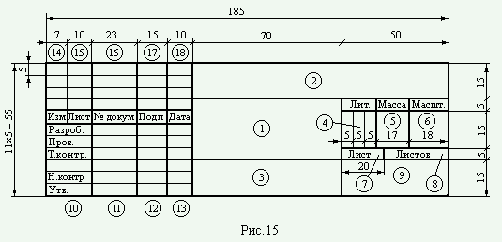

Рис. 18

У графах основного напису вказують:

1 - найменування виробу, а також найменування документа, якщо цим документом присвоєно код;

2 - позначення документа по ГОСТ 2.201-80;

3 - позначення матеріалу деталі (заповнюється тільки на кресленнях деталей);

4 - літеру, присвоєну даному документу (графу заповнюють послідовно, починаючи з крайньої лівої клітини);

5 - масу виробу по ГОСТ 2.109- 73;

6 - масштаб по ГОСТ 2.302-68 і ГОСТ 2.109-73;

7 - порядковий номер аркуша (на документах, що складаються з одного аркуша, графу не заповнюють);

8 - загальне число аркушів документа (графу заповнюють тільки на першому аркуші);

9 - найменування або розпізнавальний індекс підприємства, котрий випустив документ (графу заповнюють, якщо розпізнавальний індекс міститься в позначенні документа);

10 -13 - характер роботи, що виконується особами, що підписують документ, їх прізвища та підписи, дата підписання;

14 - 18 - зміни відповідно до ГОСТ 2.503-74.

Внутрішня частина формату, обмежена лініями рамки і основного напису, називається робочим полем креслення.

Виберемо необхідний для побудови креслення формат.

Порівняємо отримані необхідні розміри поля креслення з розмірами поля креслення ходових форматів:

Розміри необхідного поля креслення - 290 × 280;

Розміри поля креслення форматів:

А3 - 287 × 395;

А4 - 287 × 232;

А5 - 83 × 185.

З цього зіставлення випливає, що найбільш відповідає необхідним розмірами формат А3: по висоті він практично збігається з необхідною висотою поля креслення, а за шириною перевищує її приблизно на 115 мм. Відповідно до існуючих рекомендацій яка надається на робоче поле креслення, інформація повинна розміщуватися рівномірно і займати не менше ¾ його площі. Однак ця рекомендація не носить законодавчого характеру і не у всіх випадках може бути виконана. Тому приймемо формат А3.

Порядок побудови креслення практично не залежить від прийнятої технології (ручний або комп'ютерної).

Побудова виконується в тонких лініях і лише в кінці роботи після перевірки правильності виконаної роботи проводиться обведення контурних ліній.

Всі лінії на кресленні несуть певне смислове навантаження, для цього їх стиль (зовнішній вигляд) і товщина регламентуються ГОСТ 2.303-68 «Лінії». Відповідно до нього лінії рамки креслення, частина ліній таблиці основного напису, а також лінії видимого контуру зображуються суцільною товстою основною лінією товщиною s = 0.5 ÷ 1.4 мм. Конкретне значення товщини цієї лінії вибирається виконавцем в залежності від величини і складності зображень, а також від формату креслення. В умовах розглянутого прикладу досить прийняти товщину суцільної основної лінії приблизно 0.8 - 0.9 мм. Товщина всіх інших ліній вибирається пропорційно товщині цієї лінії. Так, товщина тонких ліній (осьових, розмірних, ліній штрихування і ліній обриву, а також деяких інших) повинна становити від s/3 до s/2. Тоді в нашому випадку тонкі лінії повинні мати товщину приблизно 0.3 - 0.4 мм.

Побудова зображень починають з нанесення їх осьових ліній. Для цього використаються тонкі штрих пунктирні лінії з довжиною штриха від 5 до 30 мм і відстані між штрихами від 3 до 5 мм. Конкретні значення цих величин вибираються виконавцем в залежності від величини і складності зображень, а також від формату креслення.

Побудова зображень має проводитися відповідно до правил нарисної геометрії. Порядок побудови зображень не має значення. Тому він визначається виконавцем, виходячи з його досвіду і конкретних особливостей зображення. У розглянутому прикладі слід спочатку побудувати вид зверху, потім спереду і в останню чергу - вид зліва (рис.17). Зауважимо, що на всіх зображеннях виходи осьових ліній за контурні повинні складати приблизно 2-3 мм.

Виконуємо побудову розрізів.

Для побудови простого фронтального розрізу приймемо площину, яка паралельна фронтальній площині проекцій і проходить через вісь призми. Вона не є площиною симетрії моделі, тому її положення на кресленні має бути фіксоване. Це здійснюється за допомогою штрихів розімкнутої лінії (ГОСТ 2.303-68) довжиною 8 ÷ 20 мм і товщиною 1.5s, де s - товщина контурній лінії. Початковий і кінцевий штрихи розімкнутої лінії не повинні перетинати ліній контуру відповідного зображення, а також розмірних та інших ліній і написів. Перпендикулярно до начальному і кінцевому штрихах на відстані 2-3 мм від їх кінців наносять стрілки, що вказують напрямок погляду. Розміри стрілки представлені на рис.19.

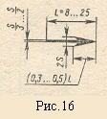

Рис. 19

У початку і кінця лінії перетину ставлять одну й ту ж прописну букву українського алфавіту. Букви наносять близько стрілок, що вказують направлення погляду, паралельно нижньої рамці креслення. А над розрізом наноситься напис по типу «А - А» (завжди двома буквами, через тире) і підкреслюється.

Контур зображення, яке знаходиться в січної площини, заповнюється штриховкою, яка позначає тип матеріалу, з якого повинна бути виготовлена деталь. Типи штриховок і правила їх нанесення регламентовані ГОСТ 2.306-68 «Позначення графічні і правила їх нанесення на кресленнях». Будемо вважати, що модель п’ятигранника повинна бути виготовлена з металу. Метали і тверді сплави позначаються штрихуванням тонкими паралельними лініями, які в загальному випадку наносяться під кутом 45° до ліній рамки креслення. Якщо напрямок ліній штрихування збігається з напрямком ліній контуру або осьовими лініями, то їх наносять під кутом 30° або 60° до ліній рамки креслення. Напрямок нахилу ліній штрихування на всіх зображений одного і того ж креслення повинно бути однаковим. Відстань між лініями штрихування (частота) має перебувати в межах від 1 до 10 мм в залежності від площі штрихування і бути однаковим на всіх зображений одного і того ж креслення. В результаті зображення фронтального розрізу набуде вигляду, якій представлений на рис.20.

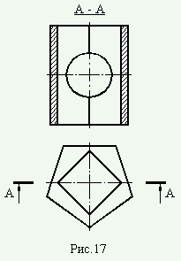

Рис. 20

З метою збільшення інформативності зображень державний стандарт рекомендує об'єднувати на одному зображенні частину виду і частину розрізу. В якості кордону між ними наноситься лінія обриву (тонка хвиляста лінія). У загальному випадку частка кожної з цих частин в комплексному зображенні не лімітується. Приклад об'єднання довільних частин виду і розрізу представлений на рис.21.

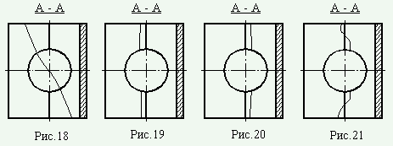

Рис. 21 Рис. 22 Рис. 23 Рис. 24

Однак у випадках, коли отриманий розріз має вертикальну вісь симетрії, рекомендується об'єднати половину виду і половину розрізу. При цьому вид показують зліва, а розріз праворуч від осьової лінії, яка служить кордоном між ними. При об'єднанні половини виду і половини розрізу контурні лінії, які збігаються з осьової лінією, повинні бути збережені. А для того, щоб можна було визначити приналежність контурної лінії внутрішньої або зовнішньої поверхні, з її відповідної сторони на відстані 2 - 3 мм від контурної лінії проводять лінію обриву. Наприклад, якби в розглянутому прикладі необхідно було зберегти тільки внутрішнє ребро, то комплексне зображення мало б вигляд, представлений на рис.22. А якби необхідно було зберегти тільки зовнішнє ребро, то комплексне зображення мало б вигляд, представлений на рис.23. А оскільки необхідно зберегти і зовнішнє і внутрішнє ребра, то лінію обриву необхідно нанести з переходом з одного боку осьової лінії на іншу. Таким чином, остаточно фронтальний розріз матиме вигляд, представлений на рис.24.

Для побудови горизонтального розрізу приймемо горизонтальну площину рівня, що проходить через вісь циліндричній порожнини. Ця площина є площиною симетрії моделі, тому її положення на кресленні не фіксується, а отриманий розріз не позначається (рис.25).

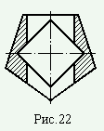

Рис.25

У випадках, коли горизонтальний розріз має горизонтальну вісь симетрії, вид показують над нею, а розріз - під нею. В даному випадку такий осі симетрії немає, але є вертикальна вісь симетрії. У таких випадках вид показують ліворуч від неї, а розріз - праворуч. Таким чином, остаточно горизонтальний розріз матиме вигляд, якій представлений на рис.26.

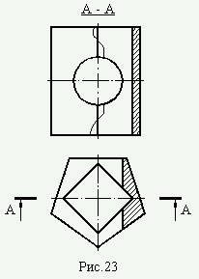

Рис.26

Для побудови профільного розрізу приймемо площину профільного рівня, що проходить через вісь призми. Ця площина є площиною симетрії моделі, тому її положення на кресленні не фіксується, а отриманий розріз не позначається.

Профільний розріз не має вертикальної осі симетрії, тому на рис.27 представлено його повне зображення.

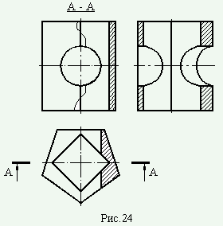

Рис.27

Побудуємо винесене перетин площиною Б-Б (рис.28). Положення січної площині фіксується аналогічно положенню січної площині при побудові розрізів. Контур винесеного перерізу зображують суцільними основними лініями і заповнюють штрихуванням відповідно до ГОСТ 2.306-68. Позначають перетин аналогічно розрізу. Якщо при цьому подовжня вісь розтину не паралельна сліду січної площини, до позначення січення додається слово «повернуто», яка не підкреслюється.

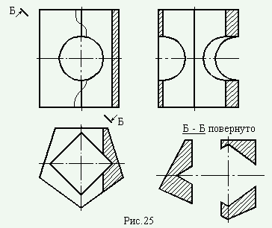

Рис.28

Допускається наносити перетину в масштабі, відмінному від масштабу креслення. У цих випадках позначення перетину повинно включати в себе і масштаб (рис.29).

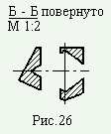

Рис. 29

Наступним етапом побудови креслення є нанесення розмірів. Всі питання, пов'язані з нанесенням розмірів, регламентує ГОСТ 2.307-68 «Нанесення розмірів і граничних відхилень».

Загальна кількість розмірів на кресленні має бути мінімальним, але достатнім для виготовлення і контролю вироби. А це означає, що на кресленні повинні бути розміри всіх конструктивних елементів деталі, включаючи і деталь в цілому (розміри форм) і розміри, які визначають положення конструктивних елементів в деталі.

У процесі конструювання визначаються так званні номінальні розміри деталі і її елементів. Однак в силу ряду причин витримати ці розміри в процесі виготовлених деталі не представляється можливим. Тому в процесі конструювання, з урахуванням головним чином технології виготовлення, призначаються величини граничних відхилень від номінальних розмірів, при яких деталь залишається придатною до експлуатації. Для цього на кресленні повинні бути нанесені не тільки номінальні розміри, але і їх граничні відхилення. Призначення розмірів і граничних відхилень і їх нанесення на кресленні є вельми відповідальною операцією.

Розмір складається з розмірного числа, розмірної лінії і виносних ліній.

Розрізняють лінійні і кутові розміри.

При нанесенні лінійного розміру розмірну лінію проводять паралельно лінії, розмір якої вказують. При цьому відстань між ними повинно бути не менше 7 - 10 мм. У загальному випадку розмірна лінія закінчується стрілками, які впираються своїми кінцями в виносні лінії. Державним стандартом передбачено два стилі розмірних стрілок - закритий і відкритий (рис.30).

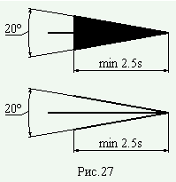

Рис. 30

Їх довжина вибирається залежно від товщини *s* лінії видимого контуру. Виносні лінії повинні бути перпендикулярні до розмірним лініях і виходити за кінці стрілок розмірної лінії на 1 - 5 мм. Стиль, величини елементів стрілок і величини виходу виносних ліній за кінці стрілок розмірних ліній повинні бути приблизно однаковими на всьому кресленні.

Лінійні розміри на кресленнях вказують розмірними числами в міліметрах без позначення одиниці виміру. У загальному випадку розмірні числа наносять над розмірною лінією. Якщо розмірна лінія займає вертикальне положення, то розмірне число наноситься зліва від неї. Якщо кут нахилу розмірної лінії, відлічуваний від вертикальної лінії проти напрямки руху часовою стрілки, не перевищує 30°, то розмірне число наносять на полиці виноски. При цьому у всіх випадках основа числа повинна бути паралельна розмірної лінії або лінії полиці винесення. В необхідних випадках перед розмірним числом наносять умовне позначення діаметра окружності ∅, радіуса дуги окружності R або квадрата 🗆.

Стиль і розмір шрифту для нанесення розмірних чисел вибирається виконавцем відповідно до ГОСТ 2.304-81 з розрахунку, щоб значення розмірів ясно читалися і гармоніювали з іншими елементами креслення. У загальному випадку розмірні числа наносять над розмірною лінією можливо ближче до її середині. Однак у випадках, коли ця вимога з тих чи інших причин неможливо, положення розмірних чисел зміщують в ту або іншу сторону або взагалі завдають над продовженням розмірної лінії.

Якщо при нанесенні розміру розмірні стрілки перетинаються контурними лініями, то останні в цьому місці перериваються.

Наносити розміри краще за межами зображений.

Рекомендується також розміщувати розміри рівномірно на всіх зображень.

З урахуванням викладених вимог на кресленні моделі досить вказати розміри, представлені на рис.31. При цьому зауважимо, що для циліндричної і призматичної порожнин вказані тільки розміри їх форми. Відсутність розмірів положення їх форм свідчить про те, що чотирьохгранна призматична порожнина співвісна з шестигранником, а вісь циліндричної порожнини розташована на середині висоти шестигранника.

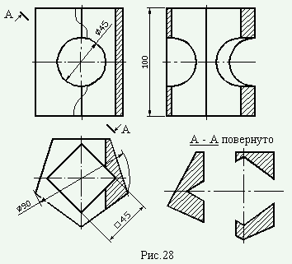

Рис. 31

У ряді випадків на вільному місці робочого поля креслення наноситься різного типу текстова інформація - технологічні вказівки, примітки і ін. Стиль і розмір шрифту для нанесення текстової інформації вибирається виконавцем відповідно до ГОСТ 2.304-81 з міркувань, щоб вона ясно читалася і зовнішнім виглядом гармоніювала з іншими елементами креслення.

Потім заповнюються графи основного напису.

На закінчення проводиться оформлення креслення (виконується обвідка контурних ліній, видаляються не потрібні лінії побудови і т.п.).

**2.4. Загальні принципи побудови зображень**

Для побудови зображення необхідно мати *об'єкт (оригінал)* , *картинну площину і алгоритм (правило)* побудови зображення.

Під ***об'єктом (оригіналом)*** розуміють будь-який реальний чи уявний об'єкт (виріб, деталь). З точки зору побудови зображення інтерес представляє тільки його геометрична характеристика, яку прийнято називати геометричний образ.

***Геометричний образ*** може бути різного ступеня складності. Тому для зручності вивчення його умовно ділять на більш прості геометричні образи - точки, лінії, поверхні. Найпростішим геометричним чином є точка. Геометричні образи більш високого рівня складності утворюються кінематичним способом, тобто переміщенням простіших геометричних образів відповідно до заданого законом. Так, наприклад, лінія може бути утворена рухом точки, поверхня - рухом лінії.

Для побудови зображення об'єкта його геометричний образ, необхідно спочатку встановити, тобто описати таким чином, щоб можна було побудувати будь-яку його точку, а також зафіксувати його положення в просторі. Це двоєдине завдання вирішується за допомогою визначника геометричного образу. Під визначником розуміють мінімальну сукупність незалежних умов, які однозначно задають геометричний образ. До цих умов відносять геометричні елементи, за допомогою яких геометричний образ можна утворити, а також алгоритм (правило) його формування з цих елементів.

Зрозуміло, для кожного геометричного образу складові визначника мають наповнення, яке залежить від умов формоутворення. У ряді випадків один і той же геометричний образ може бути утворений різними способами. Наприклад, прямий круговий циліндр можна утворити обертанням прямолінійної твірної навколо паралельної їй осі, плоскопаралельним переміщенням прямолінійної твірної по направляючої окружності, переміщенням сфери, центр якої ковзає по прямій, і т.д. А це означає, що в будь-якому з цих випадків ми будемо мати конкретний варіант визначника. При цьому слід зауважити, що жоден з них не може мати переваг перед іншими і при вирішенні завдань слід приймати найбільш зручний з них. Більш того, між різними варіантами визначника одного і того ж геометричного образу існують взаємозв'язки, які дають можливість перейти від одного варіанта до другого або, як кажуть, перезадать геометричний образ.

Під ***картинної площиною*** розуміють будь-яку площину, на якій проводиться побудова зображення. З огляду на те, що в нарисної геометрії побудова зображень виконується проекційним методом, будемо надалі картинну площину називати площиною проекцій.

Третьою необхідною умовою є ***алгоритм (правило)*** побудови зображення. В основу алгоритму покладено паралельна ортогональна проекція, яка базується на методі проектування. Нехай задана деяка площину проекцій Π2 і точка A (рис. 32). Задамося деяким напрямком проектування *s*. Через точку А паралельно цьому напрямку проведемо пряму *j*, яку в подальшому будемо називати проецирующей прямий. Точка А2, в якій проецирующа пряма *j* перетинає площину проекцій Π2 , називається проекцією точки А на площині Π2 .

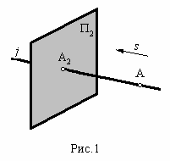

Рис. 32

Оскільки будь-який геометричний образ можна розглядати як сукупність точок, то для побудови його зображення досить побудувати проекції кожної з них, а потім з'єднати ці проекції між собою. Якщо при цьому поставити умову, щоб всі проецирующи прямі були паралельними напрямку проектування *s* , а значить і між собою, то утворюється метод проектування, який отримав назву паралельної проекції (рис. 33).

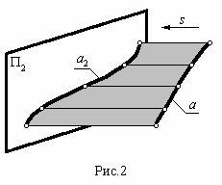

Рис. 33

Розглянемо основні властивості паралельної проекції.

1.Проекціей точки є точка. Це властивість випливає з самого методу проектування.

2.Проекціей прямій лінії є пряма лінія. Як відомо, через пряму *a* можна провести безліч площин. Серед них можна виділити площину Τ, паралельну заданому напрямку проектування *s* (рис.34). Відомо, що дві площини перетинаються по прямій. Тому лінією перетину площин Π2 і Τ буде пряма *a*2 . А оскільки ця пряма одночасно належить обом згаданим площинах, то вона буде проекцією прямої *a*. Це властивість називають властивістю прямолінійності.

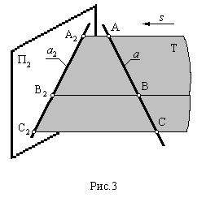

Рис. 34

3. Проекцією точки, яка належить деякої прямої, є точка, яка належить проекції даної прямої. На прямій *a* візьмемо точку B (рис. 34) і через неї проведемо проецирующую пряму. Вона буде належати проецирующей площині Τ. А оскільки проекція В 2 точки В одночасно буде належати площині проекцій Π 2 і проецирующей площині Τ, то вона буде належати лінії перетину цих площин *a* 2 . Це властивість називають властивістю приналежності.

4. Проекціями паралельних прямих є паралельні прямі. Якщо прямі *a* і *b* паралельні (рис. 35), то паралельні і проектують їх площині Τ1 і Τ2, так як пересічні прямі *a* і AA2 площині Τ1 відповідно паралельні пересічних прямим *b* і DD 2 площині Τ2. З цього випливає, що прямі *a*2 і *b*2 паралельні як прямі, отримані при перетині двох паралельних площин третьою. Це властивість отримало назву властивості збереження паралельності.

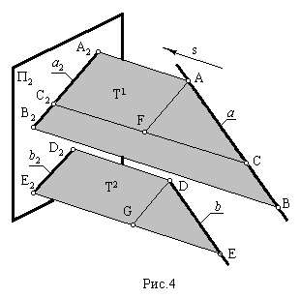

Рис. 35

5. Ставлення проекцій відрізків, які належать паралельним прямим або однієї і тієї ж прямої, дорівнює відношенню самих відрізків. Нехай AB і DE (рис. 35) - відрізки, які належать прямим *a* і *b*, а А2 В2 і D2 E2 - їх проекції. Проведемо в площинах Τ1 і Τ2 відрізки AF і DG відповідно паралельні відрізкам А2 В2 і D2 E2 . Тоді AF = А2 С2 , а DG = D2 E2 . Отже, трикутник АСF подібний трикутнику DEG. Але з цього випливає, що А2 С2 : D2 E2 = AF : DG = АС: DE. Якщо задані відрізки належать одній і тій же прямій, наприклад, АС і BC, то аналогічно можна отримати, що А2 С2 : В2 С2 = АС: BC.

Відповідно до цього властивістю спотворення для всіх паралельних відрізків є постійним і, зокрема, середина відрізка проектується в середину проекції відрізка.

6. Проекція оригіналу не змінюється при паралельному перенесенні площин проекцій. Спроектуємо трикутник ABC в напрямку *s* на площині проекцій Π2 1 і Π2 2 , паралельні один одному (рис. 36). Оскільки відрізки A2 1 A2 2 = B2 1 B2 2 = C2 1 C2 2 рівні і паралельні один одному, то чотирикутники A2 1 B2 1 B2 2 A2 2 , B2 1 C2 1 C2 2 B2 2 і C2 1 A2 1 A 2 2 C2 2 є паралелограма. Тому у трикутників A2 1 B2 1 C2 1 і A2 2 B2 2 C2 2 відповідні сторони рівні, і, отже, самі трикутники рівні один одному. Очевидно, що наведені міркування будуть справедливими і для будь-якої іншої геометричної фігури.

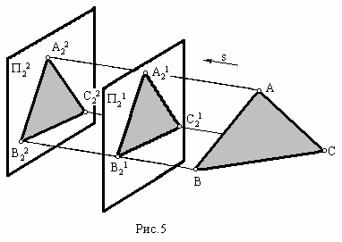

Рис. 36

Якщо поставити умову, щоб напрям проектування s було перпендикулярним до площини проекцій Π, то отримаємо так звану паралельну ортогональну проекцію або просто - ортогональну проекцію. У зв'язку з цим, до перерахованих вище властивостям додається ще одне.

7. Якщо напрям проектування *s* становить з площиною проекцій Π2 прямий кут, то довжина проекції відрізка дорівнює довжині самого відрізка, помноженої на *cos* δ, де δ - кут нахилу відрізка до площини проекцій. Дійсно, якщо через точку В (рис. 37) провести відрізок ВС, паралельний відрізку А2 В2 , то з трикутника АВС отримаємо, що ВС = AB *cos* δ . Але А2 В2 = ВС, тому А2В2 = АВ *cos* δ .

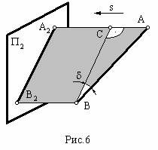

Рис. 37

З наведеного випливає, що якщо напрям проектування s становить з площиною проекцій прямий кут, то відрізки прямих і відсіки площин, паралельних площині проекцій, проектуються на неї в істин ву величину.

**2.5. Просторова система координат**

Оскільки побудова зображень виконується в просторі, то потрібно спочатку обумовити його властивості. Домовимося, що це буде евклідів простір. Під цим розуміють тривимірний простір, властивості якого описуються системою аксіом Евкліда. Нагадаємо їх у вигляді, який відображає приналежність елементів простору один одному:

1. Якщо точка А належить прямій *а* , а пряма *а* належить площині Π , то точка А належить площині Π .

2. Дві точки А і В завжди належать одній і тій же і тільки одній прямій *а* чи будь-якої прямої *а* належить, принаймні, дві точки А і В.

3. Три різних точки А , В і С, які не належать одній прямій, належать одній і тій же і тільки одній площині.

4. Якщо дві точки А і В, які належать прямій *а* , належать площині Π , то пряма *а* належить площині Π .

5. Дві прямі, які належать одній площині, можуть належати одній точці, але цього може і не бути.

6. Дві площини можуть належати одній і тій же прямій, але цього може і не бути.

7. Площина і пряма, яка не належить їй, можуть належати одній точці, але цього може і не бути.

Паралельна ортогональна проекція з точки зору техніки побудови зображень має значні переваги перед іншими проекціями. Основним з них є простота побудови проекції по заданому оригіналу, тобто простота рішення прямої задачі. Але в той же час ця проекція має і суттєвий недолік: вона не дозволяє по заданій проекції однозначно відтворити (реконструювати) оригінал, тобто не дозволяє вирішувати зворотну задачу. Це пояснюється тим, що проекція точки не несе інформації про відстані самої точки від площини проекцій. Тому, щоб скористатися паралельної ортогональної проекцією, треба якимось чином компенсувати цей дефект методу проектування. Однією з таких можливостей є проектування об'єкта на кілька площин проекцій. Очевидно, що їх повинно бути якомога менше, але досить для однозначного відтворення по ним оригіналу. Цій вимозі відповідає наявність трьох проекцій оригіналу, розташованих у взаємно перпендикулярних площинах. А це призводить до висновку, що найбільш зручною буде прямокутна просторова система координат. При цьому логічно розташувати площині проекцій в просторі так, як це зручно спостерігачеві. Домовилися, що першою з них буде площина, на якій знаходиться спостерігач. Цю площину назвали горизонтальній і дали їй позначення Π1. Іншу площину розмістили перед спостерігачем і назвали фронтальної ( Π2 ), третю, профільну площину проекцій Π 3 , розмістили праворуч спостерігача.

Перераховані площині проекцій взаємно перетинаються і утворюють просторову систему координат з початком в точці O (рис. 38). Площині проекцій, перетинаючись попарно, утворюють координатні осі: горизонтальна і фронтальна - вісь абсцис *x* , горизонтальна і профільна - вісь ординат *y* , фронтальна і профільна - вісь аплікат *z* . Позитивним для осі *x* домовилися вважати напрямок вліво від спостерігача, для осі *y* - до спостерігача, для осі *z* - вгору.

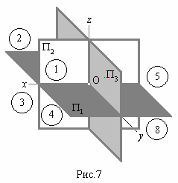

Рис. 38

Перетинаючись між собою, площини проекцій ділять простір на 8 частин, які отримали назву октантів. Нумерація октантів приведена на рис.38.

У ряді випадків можна обмежитися двома площинами проекцій (при цьому, як правило, виключають профільну площину проекцій). Тоді залишається реальною тільки одна координата вісь - *x* (рис. 39), а простір ділиться на 4 частини, які отримали назву чвертей. Їх нумерація збігається з нумерацією перших чотирьох октантів. Але оскільки положення точки в тривимірному просторі визначається трьома координатами, то початок системи координат вибирається довільно.

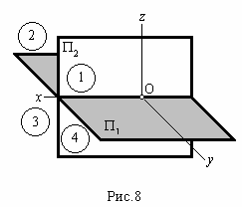

Рис. 39

У зв'язку з наявністю октантів або чвертей простору виникає питання, в якому з них доцільно розташовувати оригінал для побудови його проекцій? З конструкції паралельної ортогональної проекції слід, що техніка побудови проекцій не залежить від того, в якій частині простору розташований оригінал. Тому рішення поставленого питання залишається за виконавцем. У більшості випадків, виходячи зі зручності побудови, оригінал у своєму розпорядженні в першому октанті або першої чверті простору.

**2.6. Комплексне креслення**

Розглянемо процес побудови зображення. Спроектуємо заданий оригінал (рис. 40) на всі три площини проекцій. Отримаємо горизонтальну, фронтальну та профільну проекції оригіналу (рис. 41).

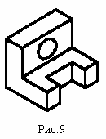

Рис. 40

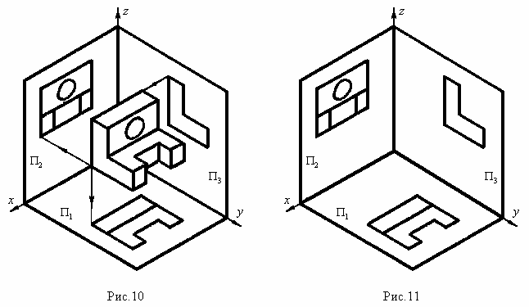

Рис. 41 Рис. 42

Якщо зараз вилучити оригінал, то у нас залишиться його трьох картинне просторове креслення (рис. 42). Воно дає досить повне уявлення про оригінал, проте незручне для практичного використання. Тому його перетворюють в плоске креслення. Для цього просторове креслення подумки розрізають уздовж осі *y* , потім горизонтальну площину проекцій Π 1 повертають проти напрямку руху годинникової стрілки навколо осі *x* , а профільну площину проекцій Π3 - у напрямку руху годинникової стрілки навколо осі *z* до суміщення з продовженням фронтальній площині проекцій (для спостерігача, що знаходиться на початку координат). В результаті утворюється плоске трьох картинне зображення (рис. 43), яке слід було б назвати ***комплексним*** . Однак в літературі за цим зображенням закріпилася назва комплексного креслення.

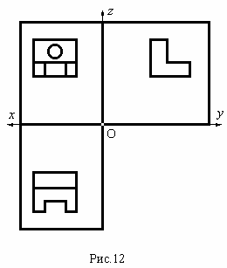

Рис. 43

Якщо оригінал наближати або віддаляти від площин проекцій без зміни його орієнтації в просторі або, що одне і те ж, наближати або віддаляти від нього площині проекцій, то це буде впливати тільки на відстань між проекціями. Тому в загальному випадку можна відмовитися від зображення координатних осей на комплексному кресленні.

Однак якщо геометричний образ задати в координатної формі, то можна відразу побудувати всі проекції оригіналу, так як кожна з них є плоскою геометричною фігурою, всі крапки якої визначаються однією і тією ж парою координат (рис. 43).

**2.7. Перетворення комплексного креслення**

У ряді випадків виникає необхідність в перетворенні заданого комплексного креслення в таке комплексне креслення, в якому деякі геометричні образи займали б приватне положення, що істотно спростило б вирішення завдань з їх участю. Це завдання можна вирішити методом допоміжного проектування (тобто проектуванням на деяку допоміжну площину проекцій).

Нехай в системі основних площин проекцій Π1 ; Π2 заданий деякий оригінал (рис. 44). Його грань ABCD проектується на фронтальну площину проекцій з спотворенням, а на горизонтальну - вироджується в пряму. Для того щоб ця грань проектувалася на деяку площину проекцій в натуральну величину, необхідно, щоб вона була паралельна згаданої межі. Тому паралельно заданої межі вводимо додаткову площину проекцій Π4. В результаті її перетину з горизонтальною площиною проекцій Π1 утворюється нова координатна вісь *s* 1,4.

Якщо після проектування на неї оригіналу додаткову площину проекцій Π4 повернути навколо координатної осі *s*1,4 до суміщення з продовженням горизонтальної площини проекцій Π1 , то ми отримаємо його комплексний креслення в системі площин проекцій Π1 ; Π4 (рис. 45). Виконане перетворення рівноцінно «заміні» фронтальної проекції оригіналу на додаткову проекцію.

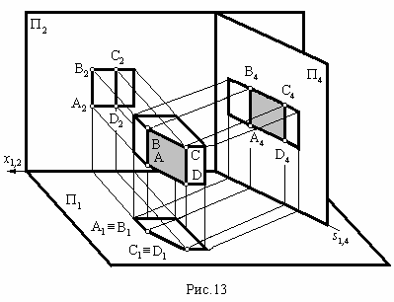

Рис. 44

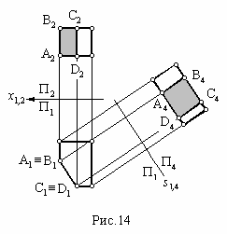

Рис. 45

Звідси і виникла назва способу перетворення - спосіб заміни площин проекцій. Слід підкреслити, що це перетворення комплексного креслення стало можливим завдяки наявності однозначної відповідності між проекціями оригіналу на основну Π2 і додаткову Π4 площині проекцій, яке визначається перпендикулярністю додаткової площини проекцій Π4 до горизонтальної площини проекцій Π1. Таким чином, перпендикулярність додаткової площини проекцій однією з основних площин є обов'язковою вимогою розглянутого способу перетворення.

**Контрольні питання.**

Перерахуйте переваги і недоліки векторної графіки.

Формати векторної графіки ви знаєте?

Які два способи представлення зображень Ви знаєте?